**一. BF算法**

Brute Force，暴力匹配算法：我们在主串中，检查起始位置分别是 0、1、2…n-m 且长度为 m 的 n-m+1 个子串，看有没有跟模式串匹配的。

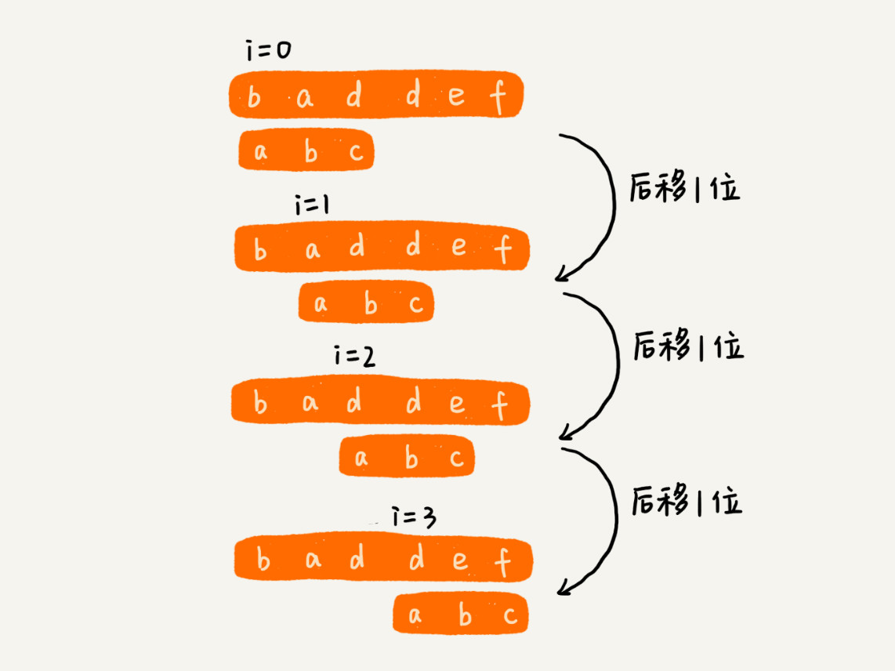

在极端情况下，比如主串是“aaaaa…aaaaaa”（省略号表示有很多重复的字符 a），模式串是“aaaaab”。我们每次都比对 m 个字符，要比对 n-m+1 次，所以，这种算法的最坏情况时间复杂度是 O(n*m)。

第一，实际的软件开发中，大部分情况下，模式串和主串的长度都不会太长。而且每次模式串与主串中的子串匹配的时候，当中途遇到不能匹配的字符的时候，就可以就停止了，不需要把 m 个字符都比对一下。所以，尽管理论上的最坏情况时间复杂度是 O(n*m)，但是，统计意义上，大部分情况下，算法执行效率要比这个高很多。

第二，朴素字符串匹配算法思想简单，代码实现也非常简单。简单意味着不容易出错，如果有 bug 也容易暴露和修复。在工程中，在满足性能要求的前提下，简单是首选。这也是我们常说的KISS（Keep it Simple and Stupid）设计原则。所以，在实际的软件开发中，绝大部分情况下，朴素的字符串匹配算法就够用了。

**二. RK算法**

Rabin-Karp算法是BF 算法的升级版。BF算法每次检查主串与子串是否匹配，需要依次比对每个字符，所以 BF 算法的时间复杂度就比较高，是 O(n*m)。我们对朴素的字符串匹配算法稍加改造，引入哈希算法，时间复杂度立刻就会降低。

**RK 算法的思路是这样的：**我们通过哈希算法对主串中的 n-m+1 个子串分别求哈希值，然后逐个与模式串的哈希值比较大小。如果某个子串的哈希值与模式串相等，那就说明对应的子串和模式串匹配了（这里先不考虑哈希冲突的问题，后面我们会讲到）。因为哈希值是一个数字，数字之间比较是否相等是非常快速的，所以模式串和子串比较的效率就提高了。

**哈希算法的设计：**我们假设要匹配的字符串的字符集中只包含 K 个字符，我们可以用一个 K 进制数来表示一个子串，这个 K 进制数转化成十进制数，作为子串的哈希值。

比如要处理的字符串只包含 a～z 这 26 个小写字母，那我们就用二十六进制来表示一个字符串。我们把 a～z 这 26 个字符映射到 0～25 这 26 个数字，a 就表示 0，b 就表示 1，以此类推，z 表示 25。

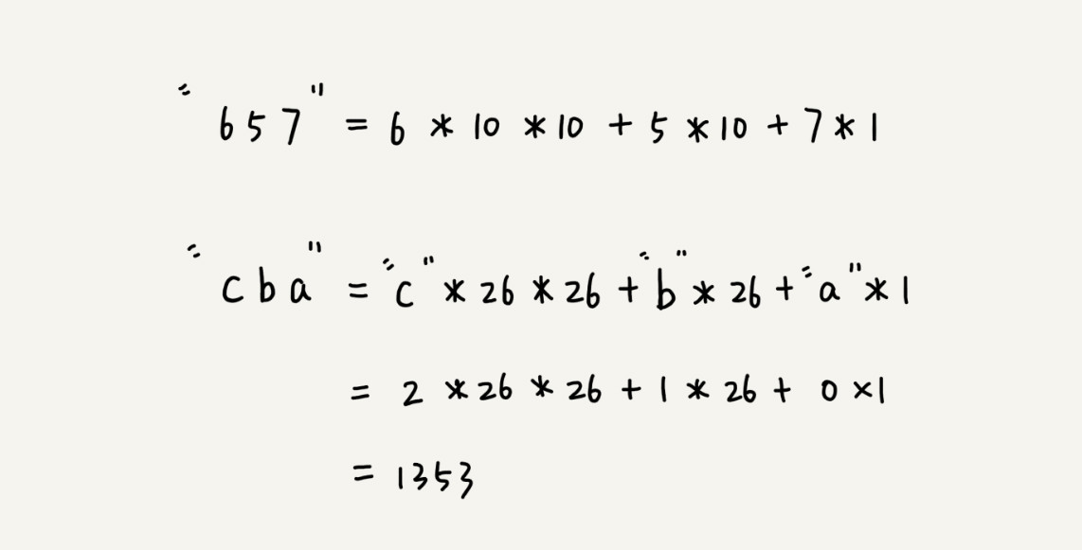

这种哈希算法有一个特点，在主串中，相邻两个子串的哈希值的计算公式有一定关系

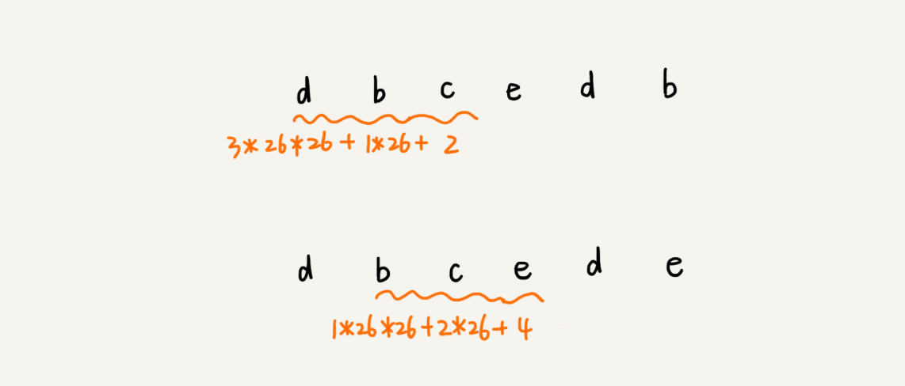

从这里例子中，我们很容易就能得出这样的规律：相邻两个子串 s[i-1]和 s[i]（i 表示子串在主串中的起始位置，子串的长度都为 m），对应的哈希值计算公式有交集，也就是说，我们可以使用 s[i-1]的哈希值很快的计算出 s[i]的哈希值。如果用公式表示的话，就是下面这个样子：

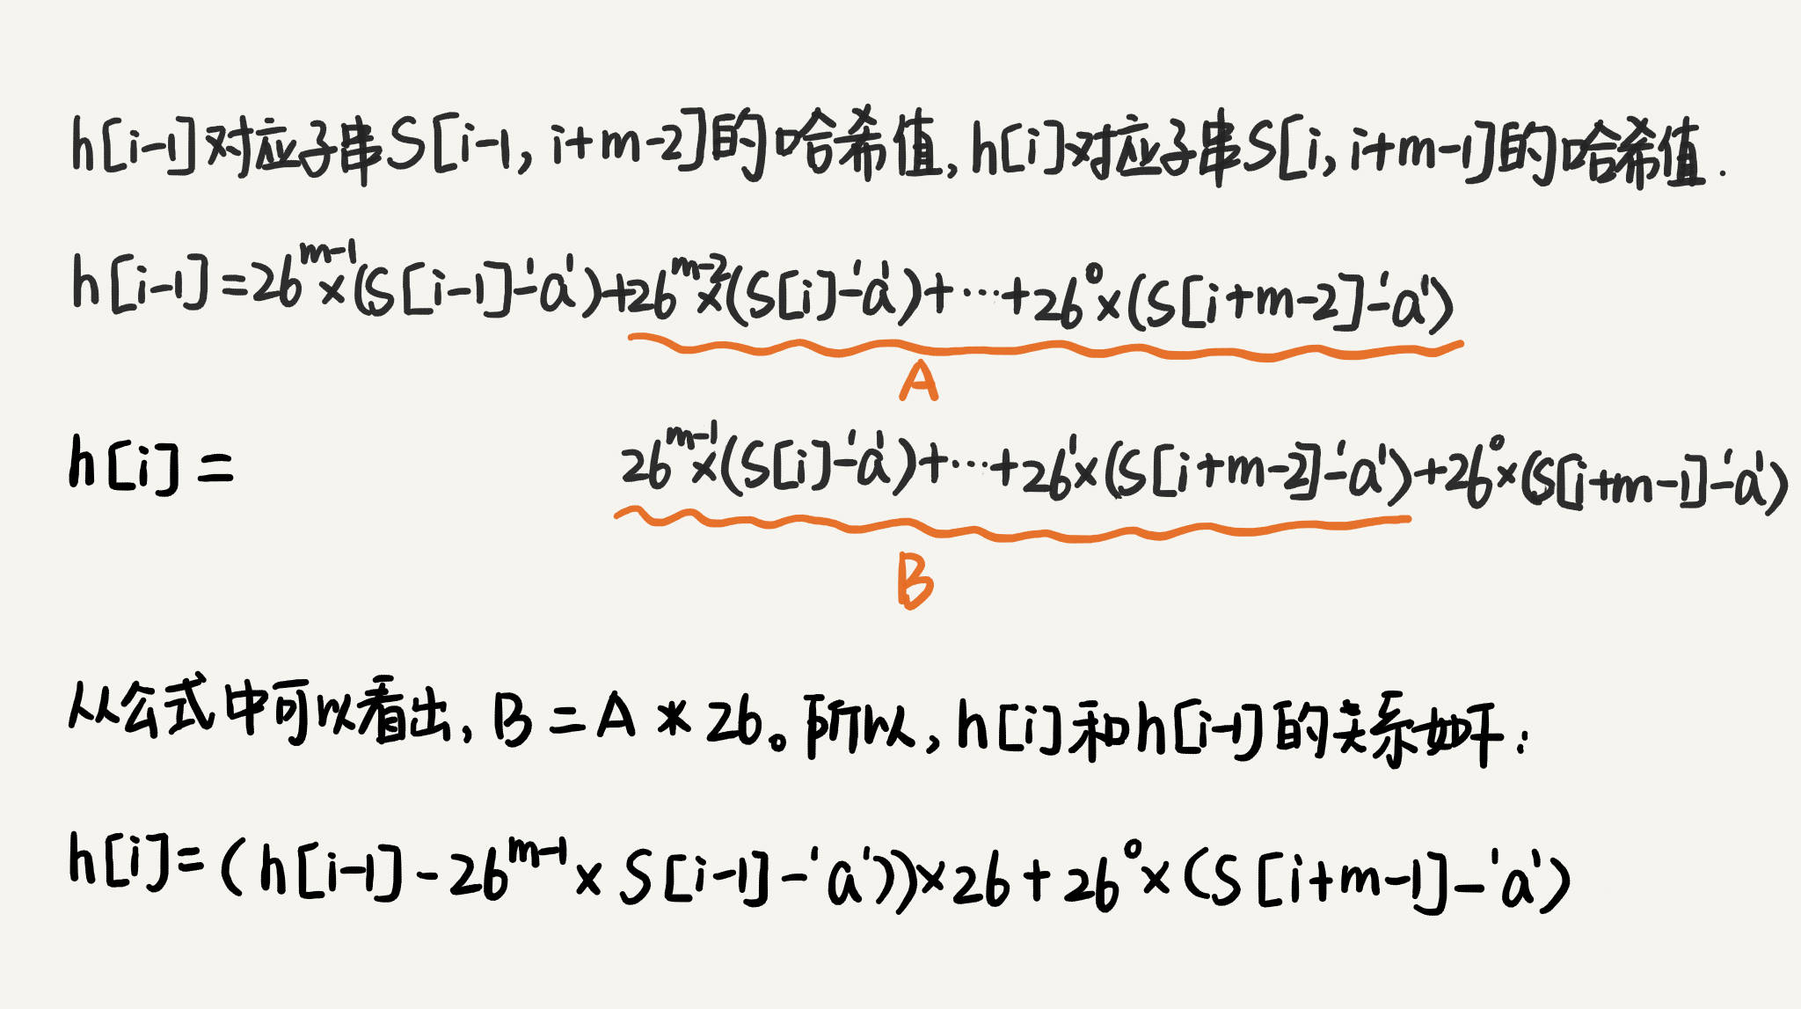

不过，这里有一个小细节需要注意，那就是 26^(m-1) 这部分的计算，我们可以通过查表的方法来提高效率。我们事先计算好 26^0、26^1、26^2……26^(m-1)，并且存储在一个长度为 m 的数组中，公式中的“次方”就对应数组的下标。当我们需要计算 26 的 x 次方的时候，就可以从数组的下标为 x 的位置取值，直接使用，省去了计算的时间。

**RK 算法的时间复杂度:**

整个 RK 算法包含两部分，计算子串哈希值和模式串哈希值与子串哈希值之间的比较。第一部分，我们前面也分析了，可以通过设计特殊的哈希算法，只需要扫描一遍主串(例如得到每个字母对应的二十六进制数)就能计算出所有子串的哈希值了，所以这部分的时间复杂度是 O(n)。

模式串哈希值与每个子串哈希值之间的比较的时间复杂度是 O(1)，总共需要比较 n-m+1 个子串的哈希值，所以，这部分的时间复杂度也是 O(n)。所以，RK 算法整体的时间复杂度就是 O(n)。

这里还有一个问题就是，模式串很长，相应的主串中的子串也会很长，通过上面的哈希算法计算得到的哈希值就可能很大，如果超过了计算机中整型数据可以表示的范围，那该如何解决呢？

刚刚我们设计的哈希算法是没有散列冲突的，也就是说，一个字符串与一个二十六进制数一一对应，不同的字符串的哈希值肯定不一样。实际上，我们为了能将哈希值落在整型数据范围内，可以牺牲一下，允许哈希冲突。这个时候哈希算法该如何设计呢？哈希算法的设计方法有很多，我举一个例子说明一下。假设字符串中只包含 a～z 这 26 个英文字母，那我们每个字母对应一个数字，比如 a 对应 1，b 对应 2，以此类推，z 对应 26。我们可以把字符串中每个字母对应的数字相加，最后得到的和作为哈希值。这种哈希算法产生的哈希值的数据范围就相对要小很多了。不过，你也应该发现，这种哈希算法的哈希冲突概率也是挺高的。当然，我只是举了一个最简单的设计方法，还有很多更加优化的方法，比如将每一个字母从小到大对应一个素数，而不是 1，2，3……这样的自然数，这样冲突的概率就会降低一些。

当存在哈希冲突的时候，有可能存在这样的情况，子串和模式串的哈希值虽然是相同的，但是两者本身并不匹配。实际上，解决方法很简单。当我们发现一个子串的哈希值跟模式串的哈希值相等的时候，我们只需要再对比一下子串和模式串本身就好了。当然，如果子串的哈希值与模式串的哈希值不相等，那对应的子串和模式串肯定也是不匹配的，就不需要比对子串和模式串本身了。所以，哈希算法的冲突概率要相对控制得低一些，如果存在大量冲突，就会导致 RK 算法的时间复杂度退化，效率下降。极端情况下，如果存在大量的冲突，每次都要再对比子串和模式串本身，那时间复杂度就会退化成 O(n*m)。但也不要太悲观，一般情况下，冲突不会很多，RK 算法的效率还是比 BF 算法高的。

**三. BM算法**

BM（Boyer-Moore）算法。它是一种非常高效的字符串匹配算法

核心思想：借助规律，在模式串与主串匹配的过程中，当模式串和主串某个字符不匹配的时候，能够跳过一些肯定不会匹配的情况，将模式串往后多滑动几位。

**坏字符原则（bad character rule）：**

我们从模式串的末尾往前倒着匹配，当我们发现某个字符没法匹配的时候。我们把这个没有匹配的字符叫作坏字符（主串中的字符）。

我们拿坏字符 c 在模式串中查找，发现模式串中并不存在这个字符，也就是说，字符 c 与模式串中的任何字符都不可能匹配。这个时候，我们可以将模式串直接往后滑动三位，将模式串滑动到 c 后面的位置，再从模式串的末尾字符开始比较。

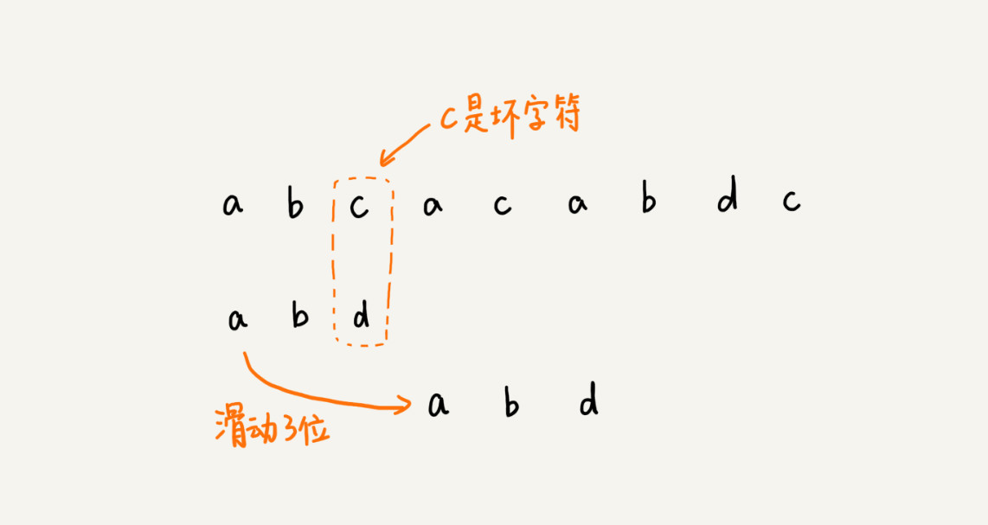

这个时候，我们发现，模式串中最后一个字符 d，还是无法跟主串中的 a 匹配，这个时候，还能将模式串往后滑动三位吗？答案是不行的。因为这个时候，坏字符 a 在模式串中是存在的，模式串中下标是 0 的位置也是字符 a。这种情况下，我们可以将模式串往后滑动两位，让两个 a 上下对齐，然后再从模式串的末尾字符开始，重新匹配。

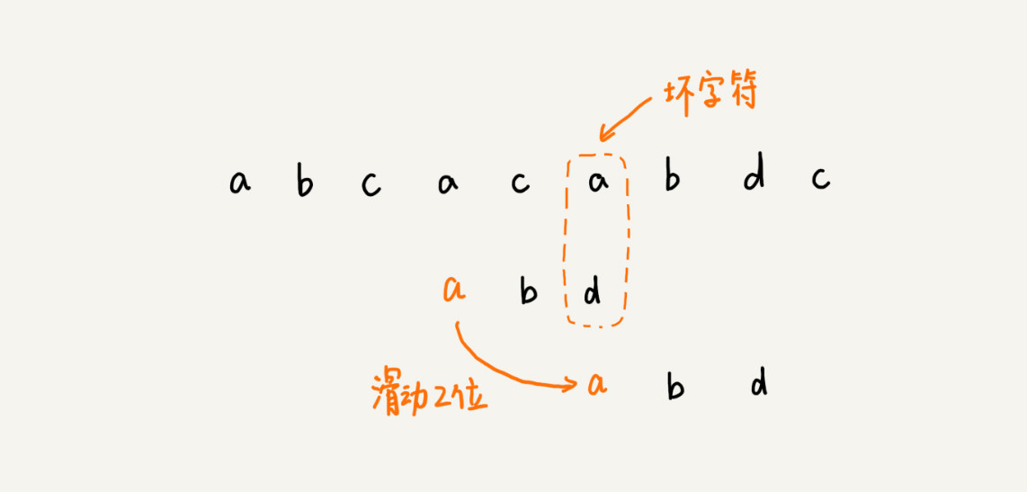

当发生不匹配的时候，我们把坏字符对应的模式串中的字符下标记作 si。如果坏字符在模式串中存在，我们把这个坏字符在模式串中的下标记作 xi。如果不存在，我们把 xi 记作 -1。那模式串往后移动的位数就等于 si-xi。（注意，我这里说的下标，都是字符在模式串的下标）。

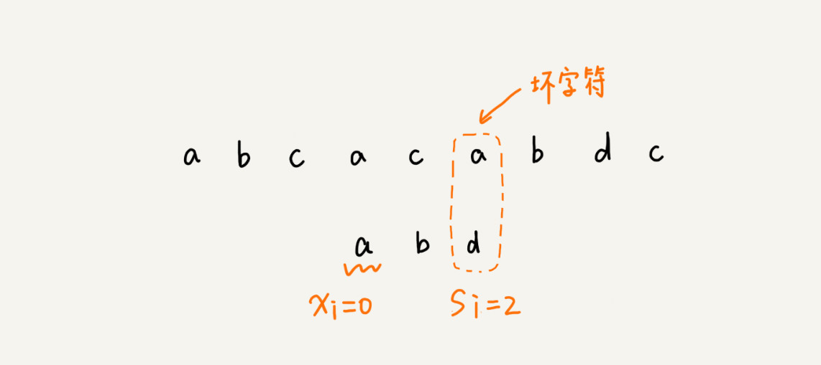

这里我要特别说明一点，如果坏字符在模式串里多处出现，那我们在计算 xi 的时候，选择最靠后的那个，因为这样不会让模式串滑动过多，导致本来可能匹配的情况被滑动略过。

利用坏字符规则，BM 算法在最好情况下的时间复杂度非常低，是 O(n/m)。比如，主串是 aaabaaabaaabaaab，模式串是 aaaa。每次比对，模式串都可以直接后移四位，所以，匹配具有类似特点的模式串和主串的时候，BM 算法非常高效。

不过，单纯使用坏字符规则还是不够的。因为根据 si-xi 计算出来的移动位数，有可能是负数，比如主串是 aaaaaaaaaaaaaaaa，模式串是 baaa。不但不会向后滑动模式串，还有可能倒退。所以，BM 算法还需要用到“好后缀规则”。

**好后缀原则（good suffix shift）：**

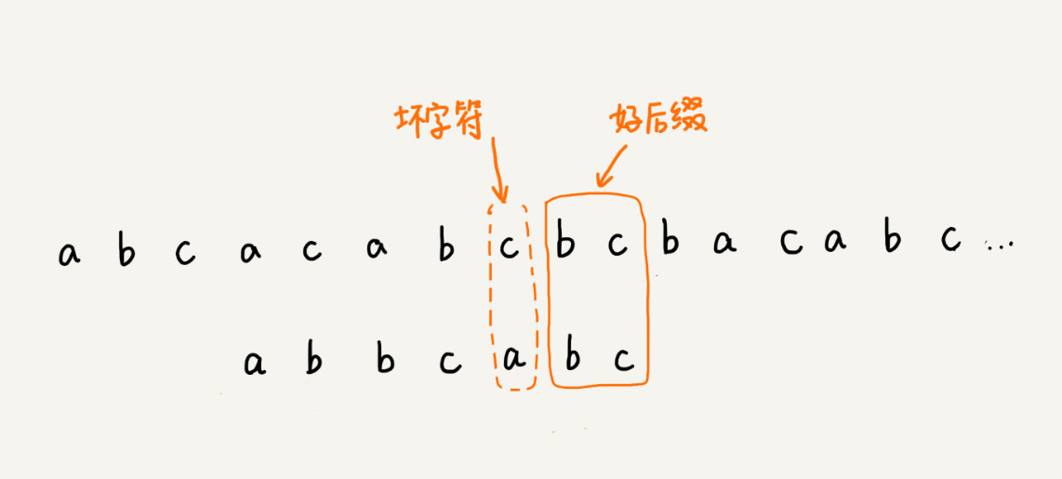

我们把已经匹配的 bc 叫作好后缀，记作{u}。我们拿它在模式串中查找，如果找到了另一个跟{u}相匹配的子串{u*}，那我们就将模式串滑动到子串{u*}与主串中{u}对齐的位置。

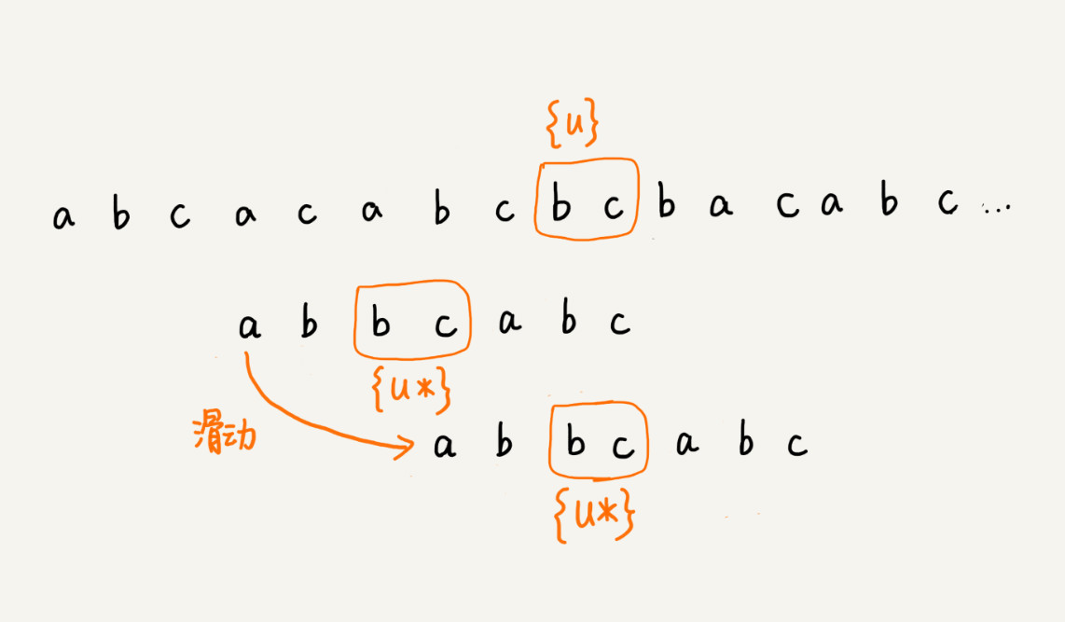

当模式串中不存在等于{u}的子串时，我们不能直接将模式串滑动到主串{u}的后面。我们来看下面这个例子。这里面 bc 是好后缀，尽管在模式串中没有另外一个相匹配的子串{u*}，但是如果我们将模式串移动到好后缀的后面，如图所示，那就会错过模式串和主串可以匹配的情况。

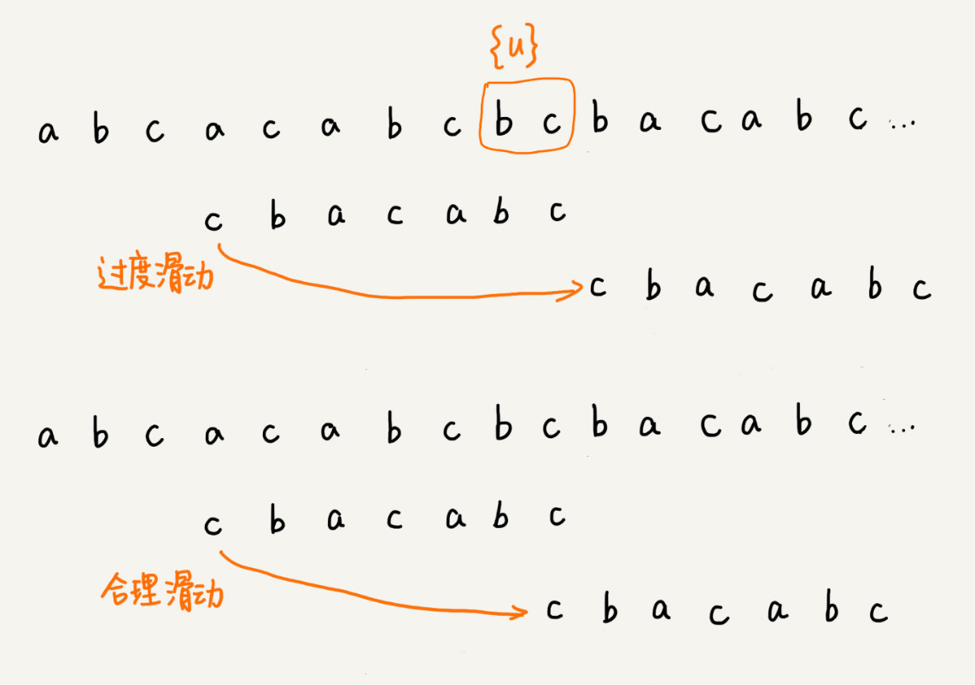

当模式串滑动到前缀与主串中{u}的后缀有部分重合的时候，并且重合的部分相等的时候，就有可能会存在完全匹配的情况。

所谓某个字符串 s 的后缀子串，就是最后一个字符跟 s 对齐的子串，比如 abc 的后缀子串就包括 c, bc。所谓前缀子串，就是起始字符跟 s 对齐的子串，比如 abc 的前缀子串有 a，ab。我们从好后缀的后缀子串中，找一个最长的并且能跟模式串的前缀子串匹配的，假设是{v}，然后将模式串滑动到如图所示的位置。

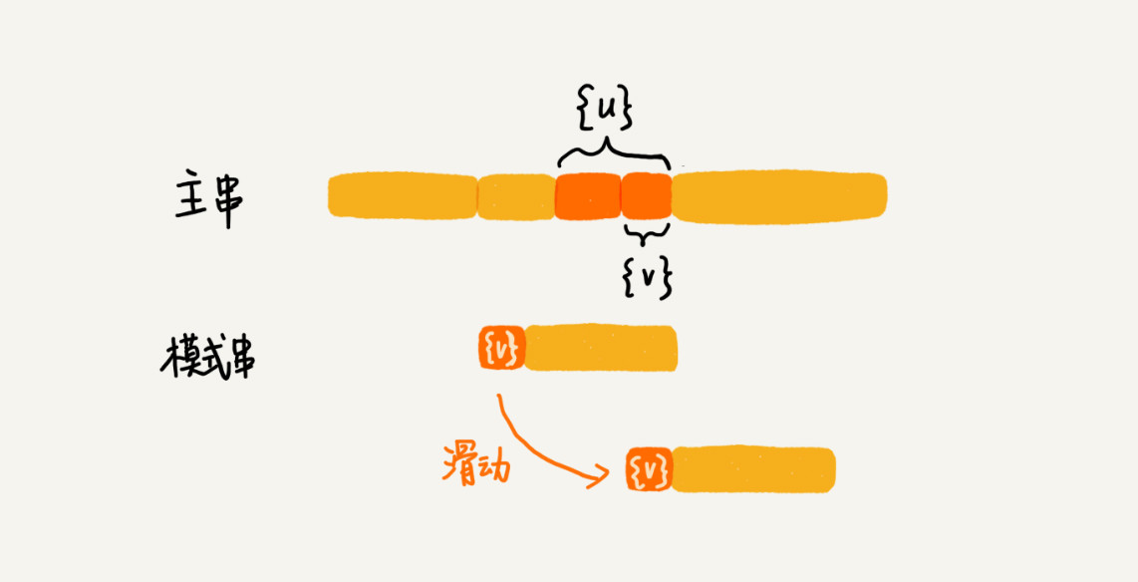

坏字符和好后缀的基本原理都讲完了，我现在回答一下前面那个问题。当模式串和主串中的某个字符不匹配的时候，如何选择用好后缀规则还是坏字符规则，来计算模式串往后滑动的位数？

我们可以分别计算好后缀和坏字符往后滑动的位数，然后取两个数中最大的，作为模式串往后滑动的位数。这种处理方法还可以避免我们前面提到的，根据坏字符规则，计算得到的往后滑动的位数，有可能是负数的情况。

**四. BM算法实现**

**坏字符规则**

我们可以将模式串中的每个字符及其下标都存到散列表中。这样就可以快速找到坏字符在模式串的位置下标了。

关于这个散列表，我们只实现一种最简单的情况，假设字符串的字符集不是很大，每个字符长度是 1 字节，我们用大小为 256 的数组，来记录每个字符在模式串中最后出现的位置。数组的下标对应字符的 ASCII 码值，数组中存储这个字符在模式串中出现的位置。

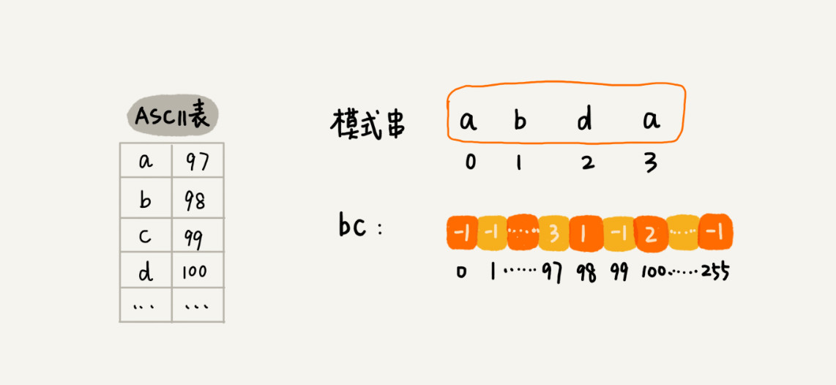

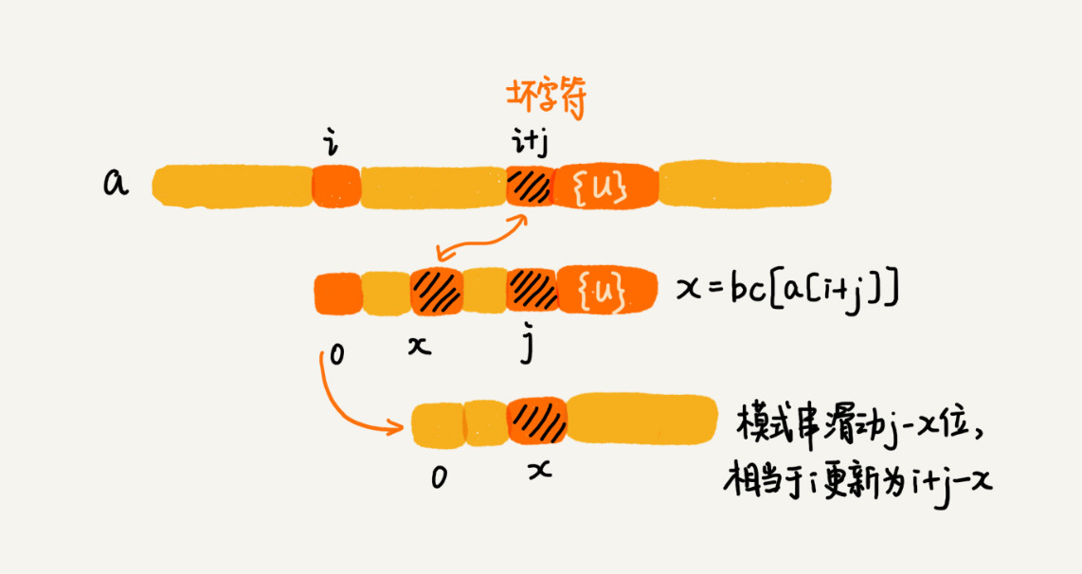

**好后缀规则**

因为好后缀也是模式串本身的后缀子串，所以，我们可以在模式串和主串正式匹配之前，通过预处理模式串，预先计算好模式串的每个后缀子串，对应的另一个可匹配子串的位置。

现在，我们要引入最关键的变量 suffix 数组。suffix 数组的下标 k，表示后缀子串的长度，下标对应的数组值存储的是，在模式串中跟好后缀{u}相匹配的最靠后的子串{u*}的起始下标值。

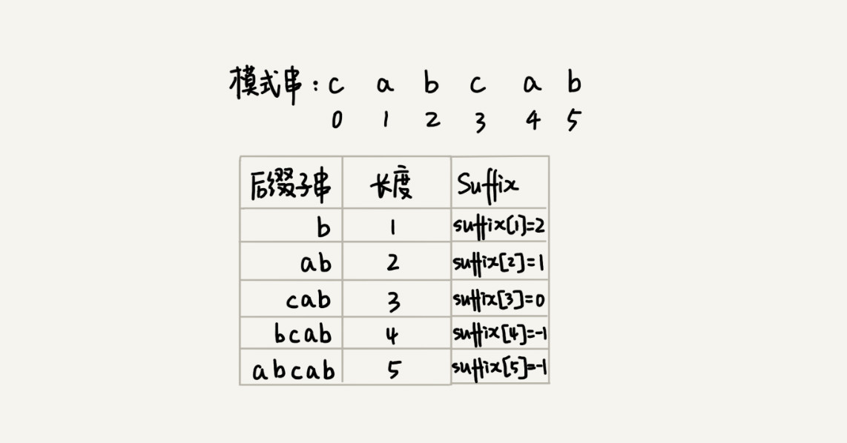

如果我们只记录刚刚定义的 suffix，实际上，只能处理规则的前半部分，也就是，在模式串中，查找跟好后缀匹配的另一个子串。所以，除了 suffix 数组之外，我们还需要另外一个 boolean 类型的 prefix 数组，来记录模式串的后缀子串是否能匹配模式串的前缀子串。

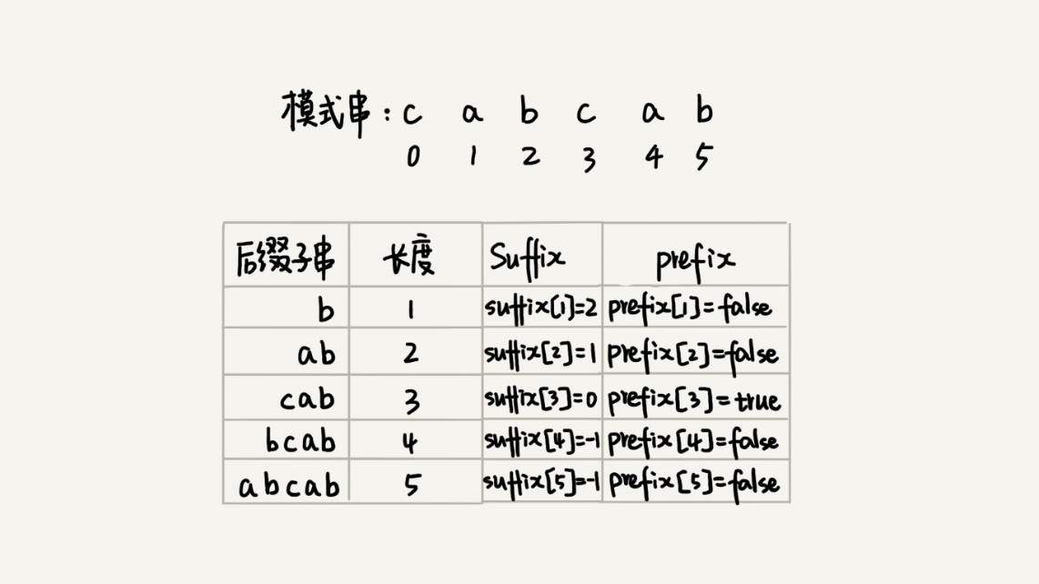

我们拿下标从 0 到 i 的子串（i 可以是 0 到 m-2）与整个模式串，求公共后缀子串。如果公共后缀子串的长度是 k，那我们就记录 suffix[k]=j（j 表示公共后缀子串的起始下标）。如果 j 等于 0，也就是说，公共后缀子串也是模式串的前缀子串，我们就记录 prefix[k]=true。

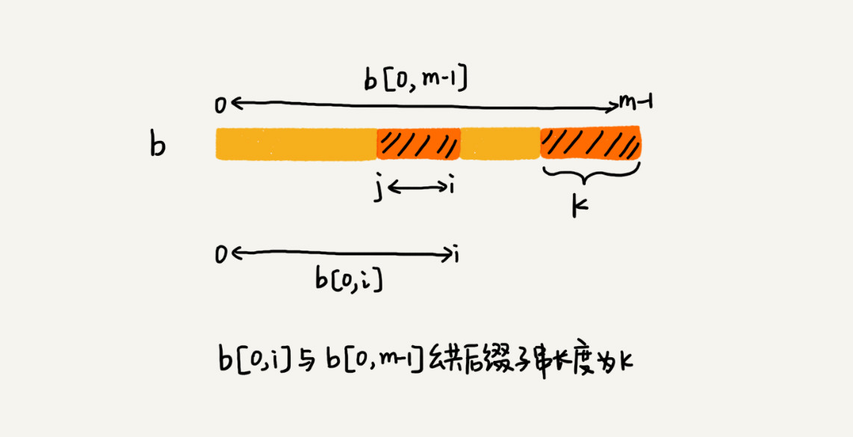

**根据好后缀规则，计算模式串往后滑动的位数？**

情况1：模式串中有跟整个好后缀完全匹配的子串

假设好后缀的长度是 k。我们先拿好后缀，在 suffix 数组中查找其匹配的子串。如果 suffix[k] != -1（-1 表示不存在匹配的子串），那我们就将模式串往后移动 j-suffix[k]+1 位（j 表示坏字符对应的模式串中的字符下标）。

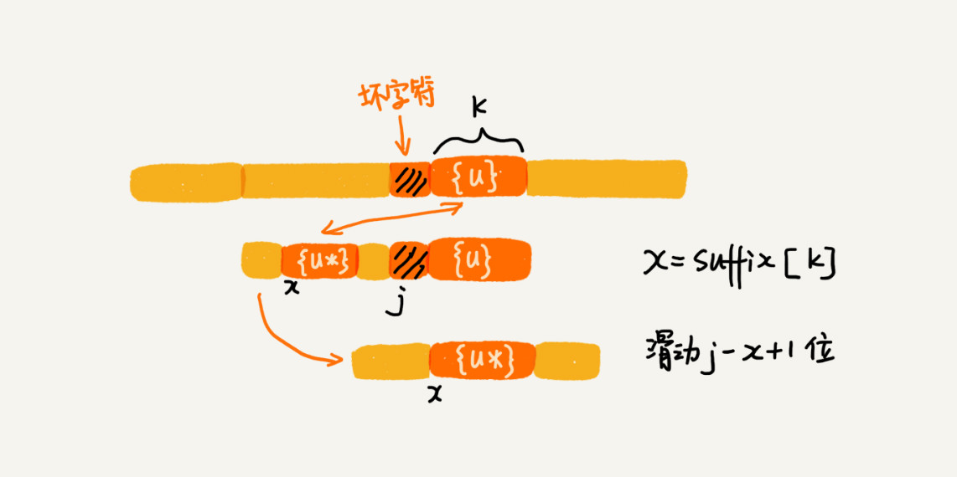

情况2：模式串中没有跟在整个好后缀完全匹配的子串，但是有重合的后缀子串

如果 suffix[k]等于 -1，表示模式串中不存在另一个跟整个好后完全缀匹配的子串片段。

好后缀的后缀子串 b[r, m-1]（其中，r 取值从 j+2 到 m-1）的长度 k=m-r，如果 prefix[k]等于 true，表示长度为 k 的后缀子串，有可匹配的前缀子串，这样我们可以把模式串后移 r 位。

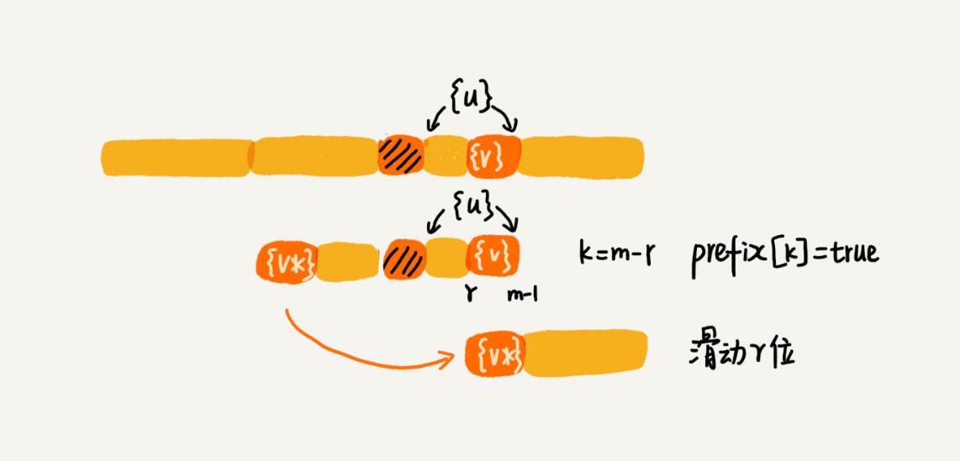

情况3：没有找到可以匹配好后缀及其后缀子串的子串

我们就将整个模式串后移 m 位。

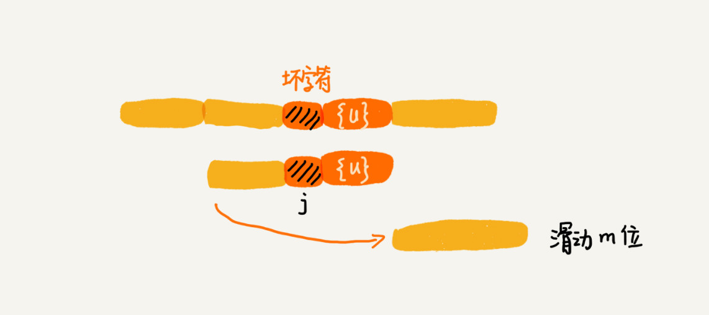

**BM算法的性能分析和优化**

我们先来分析 BM 算法的内存消耗。整个算法用到了额外的 3 个数组，其中 bc 数组的大小跟字符集大小有关，suffix 数组和 prefix 数组的大小跟模式串长度 m 有关。

如果我们处理字符集很大的字符串匹配问题，bc 数组对内存的消耗就会比较多。因为好后缀和坏字符规则是独立的，如果我们运行的环境对内存要求苛刻，可以只使用好后缀规则，不使用坏字符规则，这样就可以避免 bc 数组过多的内存消耗。不过，单纯使用好后缀规则的 BM 算法效率就会下降一些了。

对于执行效率来说，我们可以先从时间复杂度的角度来分析。

实际上，我前面讲的 BM 算法是个初级版本。为了让你能更容易理解，有些复杂的优化我没有讲。基于我目前讲的这个版本，在极端情况下，预处理计算 suffix 数组、prefix 数组的性能会比较差。比如模式串是 aaaaaaa 这种包含很多重复的字符的模式串，预处理的时间复杂度就是 O(m^2)。当然，大部分情况下，时间复杂度不会这么差。